中國文化大學102年度教育部獎勵大學教學卓越計畫
計畫成果紀錄表

計畫類別 | H計畫- 學院特色計畫
子計畫名稱 | H8商學院提升學生專業實作能力計畫
主題 | H計畫--業師講座
內容  （活動內容簡述/執行成效） | 主辦單位：資訊管理學系  活動日期：102年 11月 6 日  時間： 上午 9:10-12:00  活動地點：大義館410教室  主 講 者：吳志明 業師  參與人數：20 人（教師 1人、學生 19人、行政人員 人、校外 人）  內 容：  題目：『二十一世紀中小企業的挑戰』  - 二十一世紀不變法則 -- 變  - 變革 vs 風險  - 多角化的迷失  執行成效：  企業自成立即面臨〝生存〞和〝成長〞兩大課題 ，二十一世紀世界經濟局勢充滿了不確定因素。  本課程旨在讓同學了解中小企業如何面對這空前挑戰迎接新商機
活動照片  (檔案大小以不超過2M為限) | 活動照片 | 活動照片內容說明(每張20字內)
 | IMG_0156.JPG | 『二十一世紀中小企業的挑戰』簡介
 | IMG_0157.JPG | 演講內容介紹
 | IMG_0158.JPG | 案例介紹
 | IMG_0159.JPG | 同學聽講情形
 | IMG_0160.JPG | 『二十一世紀中小企業的挑戰』Q & A
附註：活動照片請附上原始照片一併回傳
相關圖片 | 附件檔案名稱  （請用英數檔名） | 附件名稱
 | 圖片1：『二十一世紀中小企業的挑戰』簡介  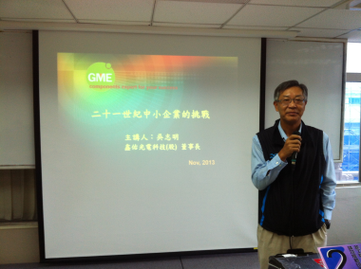 | 圖片2：演講內容介紹  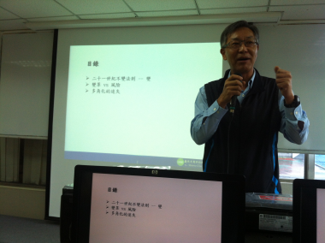
 | 圖片3：案例介紹  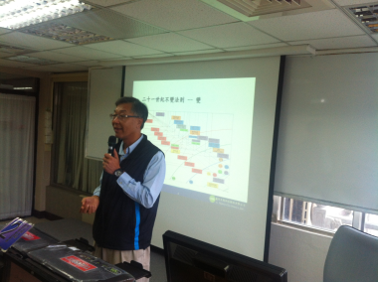 | 圖片4：同學聽講情形  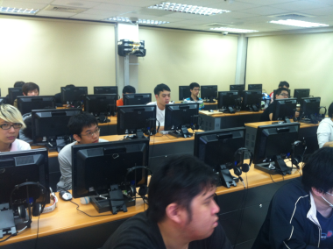
圖片5：『二十一世紀中小企業的挑戰』Q & A
